Міністерство освіти і науки України

Львівський національний університет імені Івана Франка

Факультет електроніки та комп’ютерних технологій

Кафедра фізичної та біометричної фізики

**ЗВІТ**

про виконання лабораторної роботи № 7

**“Дослідження стану хлорофілу в листках спектральним методом”**

Виконав

Студент групи ФеМ-21

Ласка Мстислав

Перевірила

ас. Медвідь І. І.

Львів 2020

**Мета роботи:** опанувати методику вимірювання спектрів поглинання органічних речовин та їх спиртових чи ацетонових екстрактів, визначити модифікаційні стани хлорофілу.

**Завдання:** виміряти спектри поглинання листків і спиртових чи ацетонових екстрактів листків.

**Прилади і матеріали**: спектрофотометр СФ-26, кювети, спирт етиловий, ацетон, дистильована вода, фарфорова ступка, лійка, колба для екстракції, паперові фільтри, зелене листя

**Теоретичні відомості**

Основні біохімічні процеси, що визначають функціонування клітини – це насамперед біоенергетичні процеси. Вільна енергія, що необхідна для роботи клітини – хімічна енергія, джерелом якої є сонячне випромінювання. Енергія квантів трансформується в хімічну у процесі фотосинтезу в зелених рослинах. Хімічна енергія накопичується в молекулах АТФ, який є акумулятором енергії для більшості біологічних процесів.

У процесі фотосинтезу хлорофіл виконує провідну роль. У клітині він наявний у кількох формах, які позначають за максимумом поглинання енергії пігментом. Наприклад, хлорофіл *а* є в клітинах деяких водоростей у трьох формах: ХЛ*а*670, ХЛ*а*680 і ХЛ*а*690, які виявляють за активністю в спектрі поглинання відповідних максимумів. Близьким аналогом хлорофілу *а* є хлорофіл *в*. Хлорофіл *в* і низка інших пігментів належать до так званих супроводжуючих пігментів, які виконують додаткові функції у процесі фотосинтезу. Під дією світла хлорофіл відновлюється. Також хлорофіл бере участь у поглинанні світла та міграції енергії збудження, а також утворює суттєву частину реакційних центрів, в яких простежують трансформацію енергії електронного збудження в електрохімічну енергію.

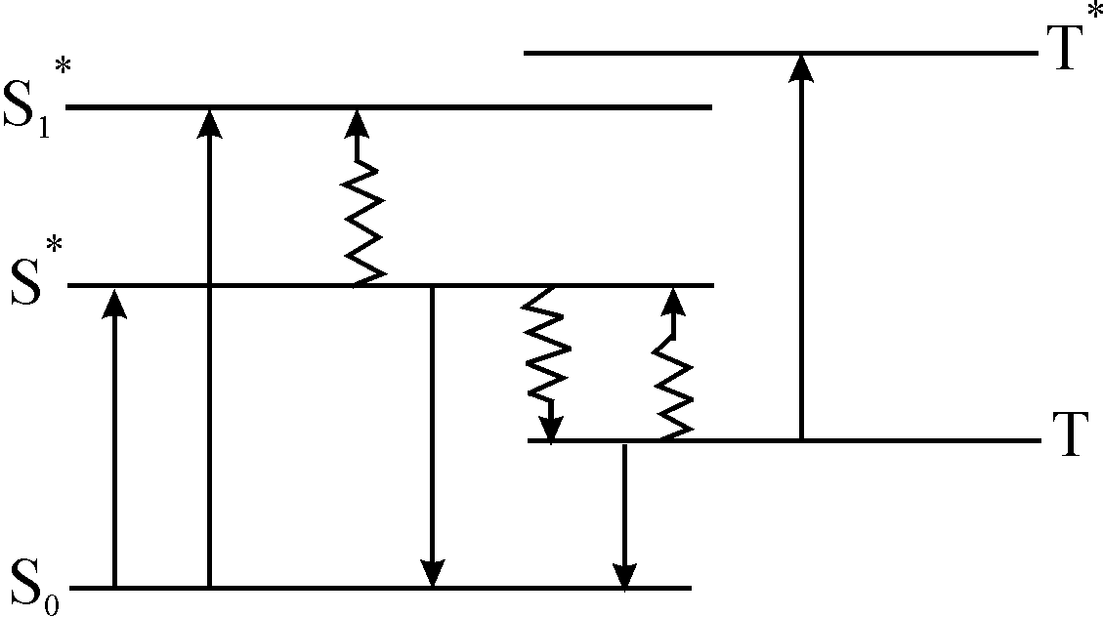

*Рис 1 Енергетичні рівні хлорофілу*

Різні форми хлорофілу різняться спектрами поглинання і люмінесценції, особливо за низьких температур. Зіставляючи спектри люмінесценції і поглинання листків із спектрами люмінесценції і поглинання хлорофілу в різних умовах, можна вивчати стан пігменту в хлоропласті, що має важливе значення для перебігу фотосинтезу.

**Таблиця 1**:Положення максимумів поглинання хлорофілу а і в в різних розчинниках

|  |  |  |  |  |  |  |  |  |  |  |
| --- | --- | --- | --- | --- | --- | --- | --- | --- | --- | --- |
|  | Препарат хлорофілу | | | | | | | | | |
| Розчинник | а+в | а+в | а+в | а | а | в | в | а | в | в |
| Ацетон | 664 | 666,5 | 661 | 661 | 431,5 | 643,5 | 456 | 663 | 646 | 644,5 |
| Етанол | 667 | 668 | 664 | – | – | – | – | 665 | 651 | 648 |

Смуги поглинання Хл:

Хл a: 429, 660, 682-703 нм;

Хл b: 453, 643, 648, 710 нм.

## **Хід роботи**

1. Отримати спиртовий або ацетоновий екстракт із листків. Для цього 1-2 листки помістити в ступку і розтерти з невеликою кількістю спирту (ацетону) і віджати.
2. Зняти спектри поглинання (для 2–3 видів рослин).
3. Визначити максимуми смуг поглинання.
4. Визначити форму, в якій знаходиться хлорофіл.
5. Зробити висновки.

**Таблиця 2:** Результати вимірювання

|  |  |  |  |  |  |
| --- | --- | --- | --- | --- | --- |
| λ | T | D | λ | T | D |
| 400 | 57 | 0.23 | 600 | 77 | 0.105 |
| 410 | 70 | 0.145 | 620 | 85.5 | 0.065 |
| 420 | 77 | 0.12 | 630 | 77 | 0.11 |
| 430 | 80 | 0.09 | 640 | 82.5 | 0.13 |
| 440 | 84 | 0.07 | 650 | 73.5 | 0.125 |
| 450 | 85.5 | 0.065 | 660 | 73.5 | 0.115 |
| 460 | 86.5 | 0.06 | 670 | 70 | 0.095 |
| 470 | 86 | 0.065 | 680 | 81 | 0.085 |
| 480 | 85.5 | 0.065 | 690 | 80 | 0.09 |
| 490 | 78.5 | 0.1 | 700 | 70.5 | 0.145 |
| 500 | 79.5 | 0.095 | 710 | 49.5 | 0.25 |
| 510 | 93 | 0.025 | 720 | 45.5 | 0.32 |
| 520 | 95.5 | 0.015 | 730 | 40.5 | 0.37 |
| 530 | 95 | 0.02 | 740 | 42 | 0.35 |
| 540 | 93.5 | 0.025 | 750 | 48 | 0.3 |
| 550 | 90 | 0.09 | 760 | 52 | 0.26 |
| 560 | 87 | 0.055 | 770 | 57 | 0.23 |
| 570 | 84.5 | 0.07 | 780 | 62 | 0.2 |
| 580 | 81.5 | 0.085 | 790 | 59 | 0.185 |
| 590 | 79.5 | 0.095 | 800 | 70.5 | 0.145 |

ƛ — довжина хвилі (${10}^{-9}$ нм)

T — коефіцієнт пропускання %

D — коефіцієнт поглинання %

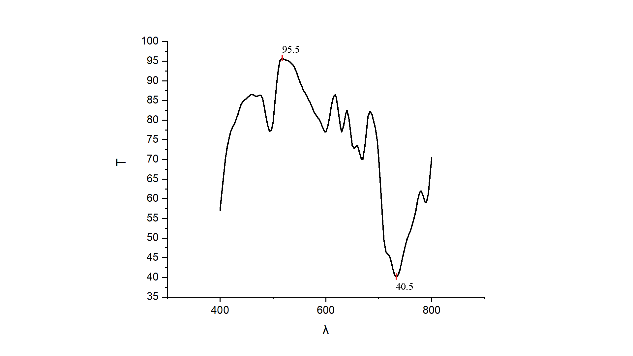

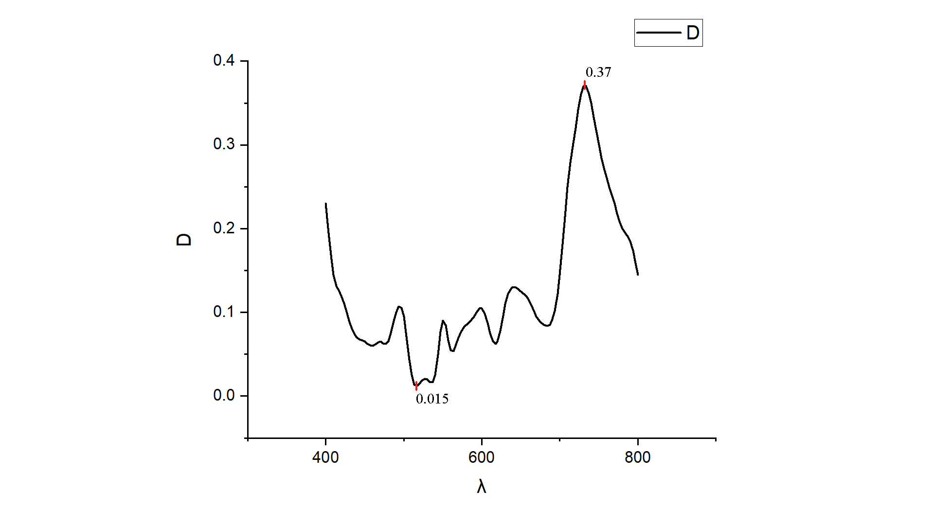 *Рис. 2, 3: Графіки залежності коефіцієнту пропускання від довжини хвилі*

**Висновки**

Виконуючи лабораторну роботу №7, я досліджував стан хлорофілу в листках за допомогою спектрального метод. Також зробив два графіки - графік залежності коефіцієнту пропускання від довжини хвилі та графік залежності коефіцієнту поглинання від довжини хвилі. Наприкінці, я зняв спектр поглинання для хлорофілу і побачив що він коливається в межах від 0,015 до 0,37 із середнім значенням 0,1315. У хлорофілі переважає стан *в*